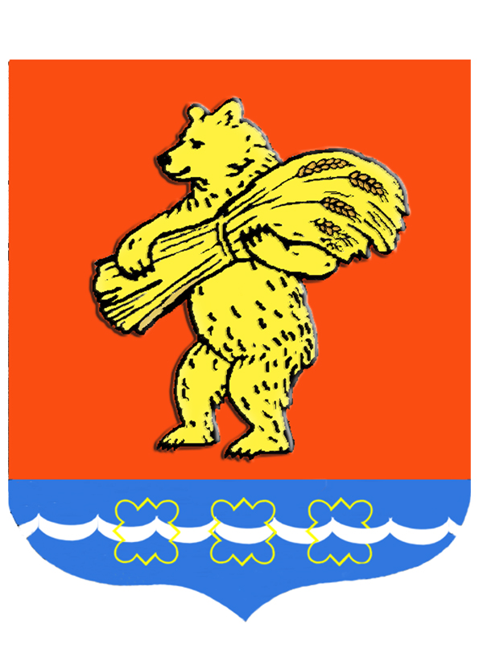

РОССИЙСКАЯ ФЕДЕРАЦИЯ

КАЗАЧИНСКИЙ РАЙОННЫЙ СОВЕТ ДЕПУТАТОВ

КРАСНОЯРСКОГО КРАЯ

РЕШЕНИЕ

«30» июня 2017 года с. Казачинское № 15-129

«О внесении изменений в решение Мокрушинского
сельского Совета депутатов от 17.06.2013 № 99- а
«Об утверждении правил землепользования и застройки
Мокрушинского сельского поселения»

В соответствии со статьями 8,32 Градостроительного кодекса Российской Федерации, Федеральным законом от 06.10.2003 № 131-ФЗ «Об общих принципах организации местного самоуправления в Российской Федерации», в целях создания условий устойчивого развития на территории муниципальное образование Мокрушинский сельсовет, учитывая протокол публичных слушаний, заключение публичных слушаний по проекту внесение изменений в правила землепользования и застройки муниципальное образование Мокрушинский сельсовет, разработанный ООО «Кадастровый центр», руководствуюсь статьями 25, 30 Устава Казачинского района, Казачинский районный Совет депутатов, РЕШИЛ:

1. Внести в Правила землепользования и застройки муниципальное образование Мокрушинский сельсовет утвержденные решением Мокрушинского сельского Совета депутатов от 17.06.2013 № 99-а «Об утверждении правил землепользования и застройки Мокрушинского сельского поселения» следующие изменения:
Правила землепользования и застройки муниципального образования Мокрушинский сельсовет Казачинского района изложить в новой (актуализированной) редакции, согласно приложению.
2.Контроль за исполнением данного решения возложить на председателя постоянной комиссии по ЖКХ, строительству и промышленности районного Совета депутатов С.А. Крашенинникова.
3. Настоящее решение вступает в силу в день, следующий за днем его официального опубликования в газете «Новая жизнь» и подлежит размещению на официальном веб- сайте муниципального образования Казачинского района в информационно- телекоммуникационной сети Интернет.

Председатель районного Глава района
Совета депутатов

___________ И.Н. Паскольный ____________ Ю.Е. Озерских

